
10.00-  13.00 | Часть I Посещение Международного фестиваля инновационных технологий в архитектуре и строительстве «Зеленый проект 2011», целью которого является поддержка и стимулирование в России новаторских идей и технологий, обеспечивающих создание комфортной среды обитания.
13.00-13.30 | Регистрация участников форума  Часть II Тематический стол «БИЗНЕС»
13.30-14.15 | Докладчик: Клопотовская Полина Вячеславовна, Ведущий консультант в области управления персоналом АКГ "Гориславцев и К. EuraAudit".  Тема доклада: «Повышение эффективности персонала путем построения системы управления персоналом»
14.15-14.45 | Докладчик: Красавцева Наталия Георгиевна, Исполнительный директор  СРО НП «Стройконсолидация»  Тема доклада: «Внесение изменений в Правила саморегулирования  №2-2010 «Требования о страховании гражданской ответственности»»
14.45-15.30 | Докладчик: Гришаева Наталья Юрьевна, Начальник департамента имущественных видов страхования рисков ОАО СК «Отечество»  Тема доклада: «Коллективное страхование гражданской ответственности за причинение вреда вследствие недостатков работ по инженерным изысканиям, по подготовке проектной документации, по строительству, реконструкции, капитальному ремонту объектов капитального строительства»
15.30-16.00 | Вручение почетных грамот и благодарностей организациям, входящим в состав СРО НП «Стройконсолидация»  Президент А.Б. Хмельницкий
16.00-16.30 | Завершение работы форума
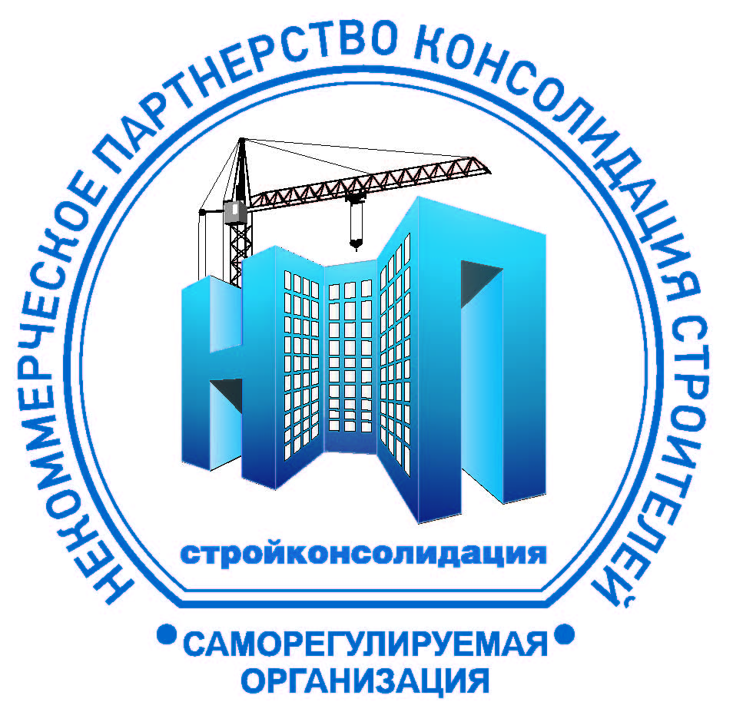
ЕЖЕГОДНЫЙ ИНФОРМАЦИОННО-КОНСУЛЬТАЦИОННЫЙ ФОРУМ
«БИЗНЕС И ПРАВО», 09 ноября 2011 г.
Адрес и место проведения: г. Москва, Центральный Дом Художника (ЦДХ),
ул. Крымский Вал, 10 (пресс-зал)

Дата и место проведения:24 ноября 2010 года, ул Стромынка, д.4 , кор. 1, ресторан "Episode"

